LÃ MINH KHÁNH – 67CS – 4004267 – LẬP TRÌNH LINUX
Lab 3b: Quản lý file và thư mục (bài làm thêm)
Thực hành về phân quyền đối với file và thư mục – Phần này không bắt buộc làm.
Phần A:

Tạo thư mục test trong thư mục chủ. Trong thư mục này tạo 2 file alpha và beta. Copy thư mục test cùng nội dung bên trong thành test2 cũng thuộc thư mục chủ.
Tạo tài khoản sv007 là Standard User.
Chuyển chủ sở hữu thư mục test sang nhóm sv007 theo cách dùng lệnh chown thông thường. Xem phân quyền của test, 2 file alpha, beta trong thư mục test.
Chuyển chủ sở hữu của test2 sang nhóm sv007 theo cách dùng lệnh chown kèm tham số -R. Xem phân quyền của test2, 2 file alpha, beta trong thư mục test2.
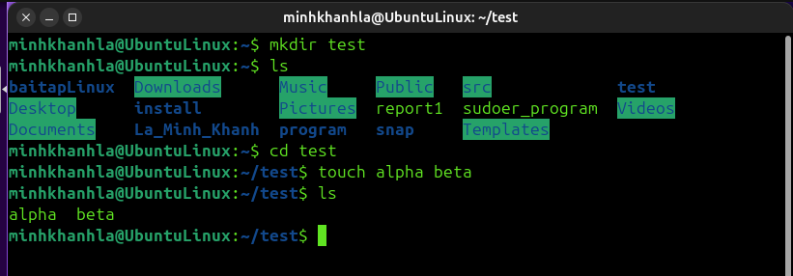
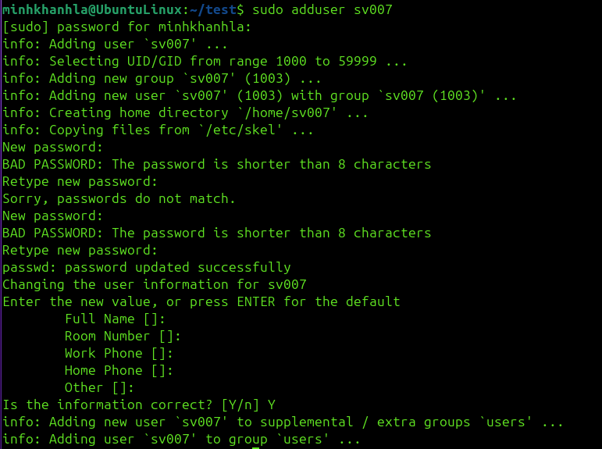
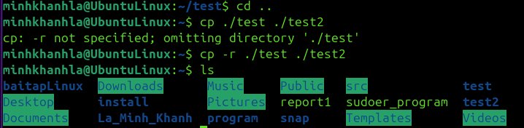
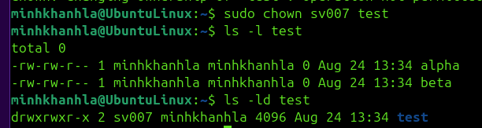
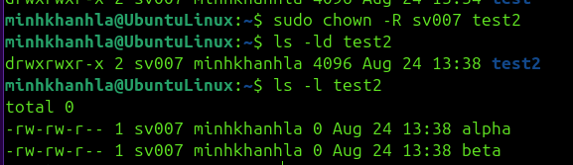
Khi mà dùng chown bình thường, nó sẽ chỉ quyền giao thư mục cho bên sv007, chứ các tệp bên trong vẫn của quyền minhkhanhla, nhưng khi dùng chown -R thì cả thư mục cả file bên trong là của minhkhanhla

Phần B:

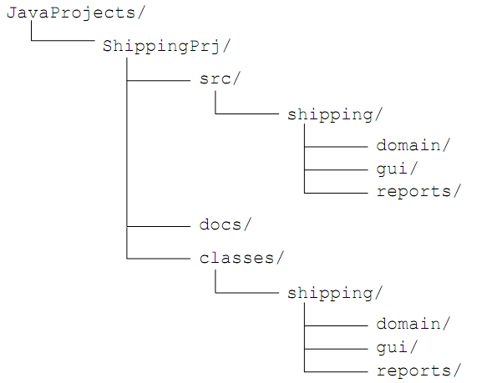

1. Em hãy tạo cây thư mục trên trong thư mục chủ. Copy cây thư mục ra thư mục gốc /. Chuyển quyền sở hữu của phần mới copy sang tài khoản có quyền sudo của em. VD: em có tài khoản sudo là cuonglt thì hãy chuyển chủ sở hữu và nhóm sở hữu của /JavaProjects sang tài khoản cuonglt này. Em hãy dùng lệnh chown với tham số -R để việc chuyển quyền sở hữu được thực hiện triệt để (từ thư mục cha/con/... đến các file trực thuộc).
Các thao tác sau đều làm với thư mục /JavaProjects. Em hãy xóa thư mục ~/JavaProjects và đừng xóa nhầm :-P
Có cách nào khác để hoàn thiện câu 1 nhanh hơn không?
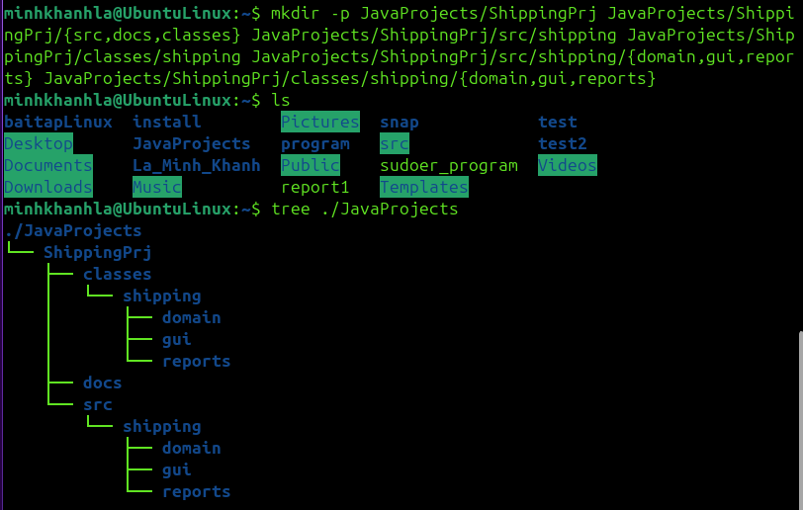
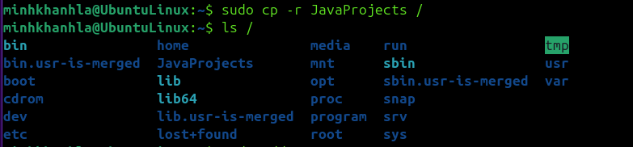
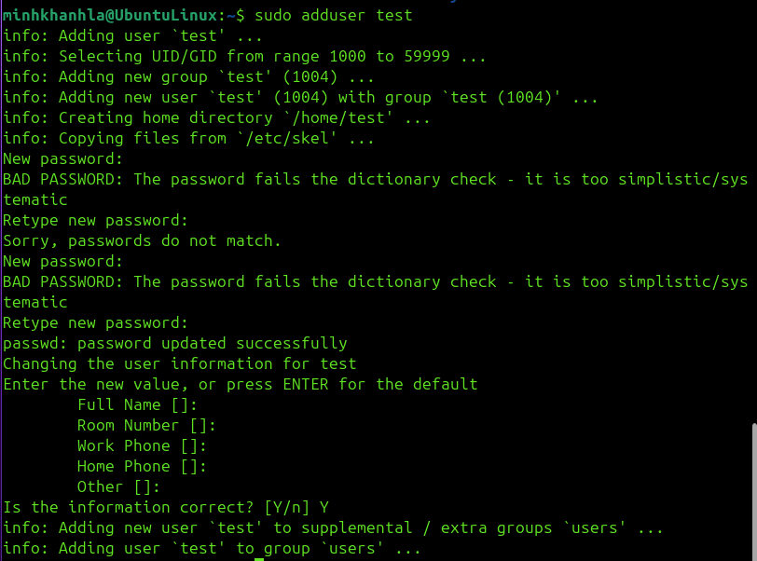
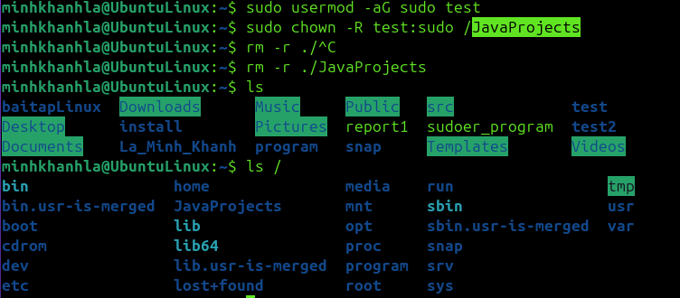
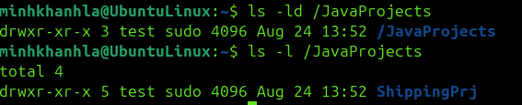
Có nhé, mình có thể dùng sudo mv ./JavaProjects sang / luôn, rồi thực hiện phân quyền là được rồi, còn lệnh mkdir ngắn nhất thì như ở trên em làm
2. Tạo liên kết mềm alink (shortcut, lệnh ln) đến /JavaProjects/ShippingPrj/src/shipping/domain/ từ trong thư mục /JavaProjects/ShippingPrj/class/shipping/
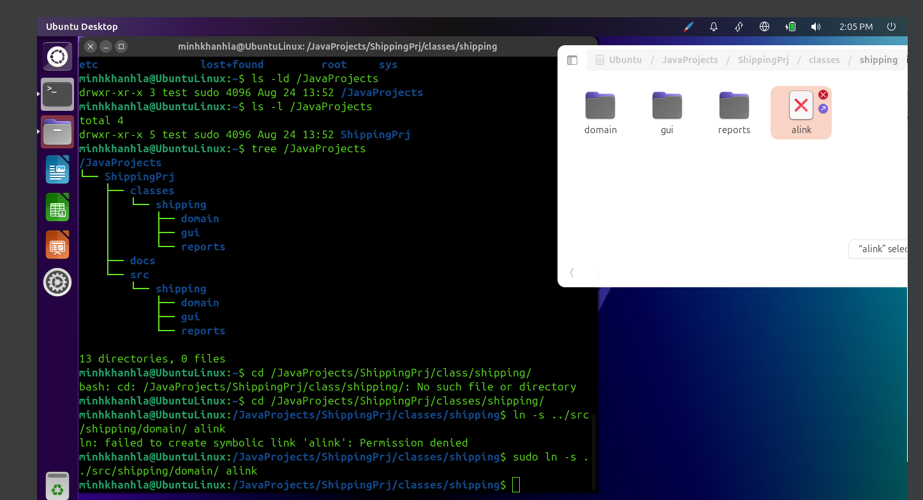
Tạo liên kết mềm blink (shortcut) đến /JavaProjects/ShippingPrj/src/shipping/gui/ từ trong thư mục /JavaProjects/ShippingPrj/class/shipping/

Tạo liên kết mềm clink (shortcut) đến /JavaProjects/ShippingPrj/src/shipping/reports/ từ trong thư mục /JavaProjects/ShippingPrj/class/shipping/
Chủ sở hữu và nhóm sở hữu các liên kết trên là gì? Thông tin phân quyền của các liên kết là như thế nào? Sử dụng lệnh để di chuyển theo các liên kết ở trên.
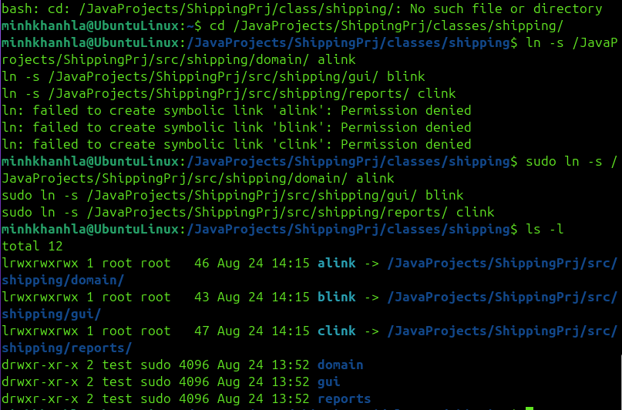
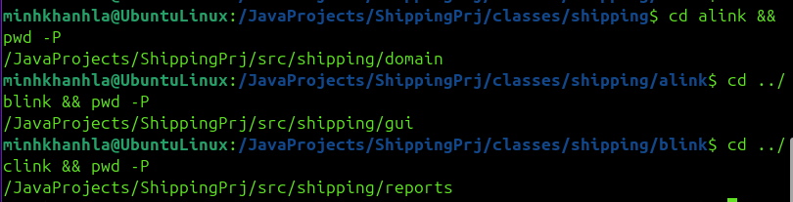
Chủ sở hữu và nhóm sở hữu các liên kết trên là đều là thuộc root, nhưng mặc dù thế, quyền của các liên kết này đều được đọc, ghi và thục thi cả với nhóm user,group,other

3. Tạo nội dung và đặt 2 file reporta và reportb vào trong thư mục docs. Phân quyền ban đầu của thư mục docs là như thế nào? Phân quyền ban đầu của reporta và reportb là như thế nào?
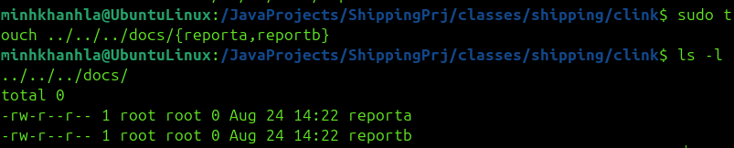
Users thì có quyền đọc và ghi với các tệp tin đấy, còn groups với others chỉ có quyền đọc thư mục kia
4. Tạo tài khoản sv01 là Standard User.
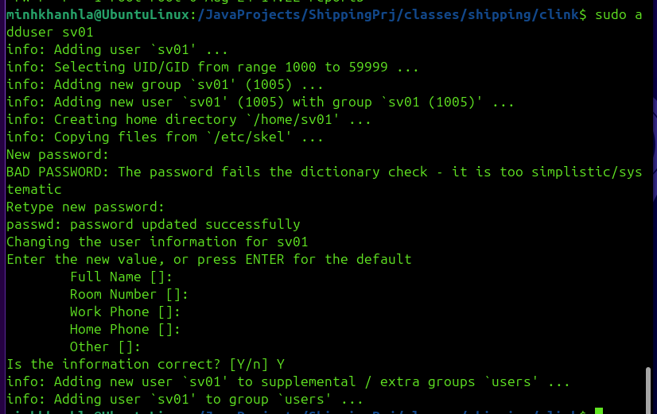
5. Tài khoản sv01 có quyền gì đối với thư mục docs và 2 file reporta, reportb?
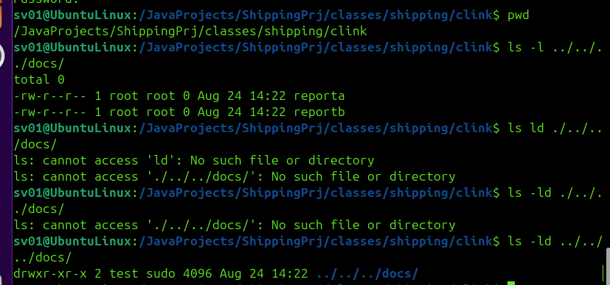
Như sv01 đang nằm ở groups users, không cùng group gì cả với root hay users, và cũng quyền chủ root chính có quyền can thiệp chỉnh quyền với các tệp ở trong thư mục docs hay test có toàn quyền với thư mục docs. Như vậy sv01 đang ở mục other và chỉ có quyền đọc đối với các tệp trong docs và có quyền đọc và thực thi với thư mục docs
6. Chuyển phân quyền để người dùng khác không có quyền gì với file reporta và reportb.
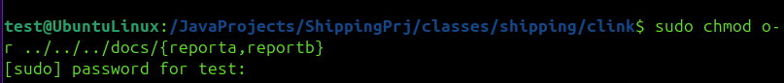
7. Tài khoản sv01 có quyền gì đối với thư mục docs và 2 file reporta, reportb?
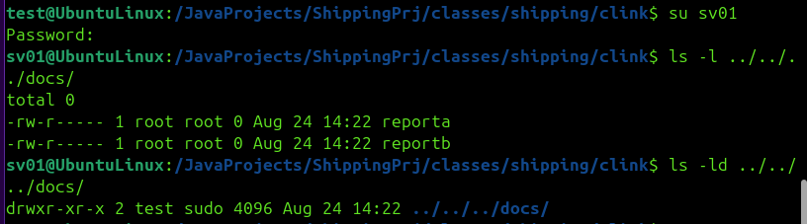
Về quyền với thư mục thì không khác gì như câu 5, còn quyền với các tệp trong thư mục docs thì sv01 giờ không còn quyền gì nữa cả
8. Tài khoản sv01 có thể thêm và xóa file trong thư mục docs được không? Tại sao? Nếu muốn xóa được thì phải thay đổi quyền gì, ở đâu?
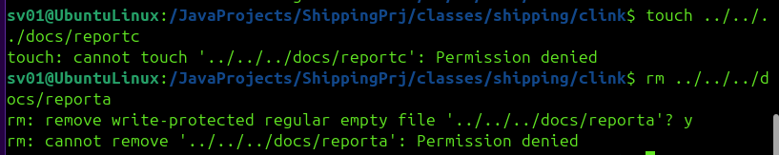
Không, như đã nói, sv01 không có quyền ghi với các tập tin trong thư mục docs lẫn quyền ghi thư mục đấy, muốn xóa được thì cấp quyền ghi với thư mục cho other hoặc chuyển quyền thư mục cho sv01 là đủ rồi
9. Chuyển quyền sở hữu để docs có chủ sở hữu mới và nhóm sở hữu mới là sv01. Chỉ dùng chown không có tham số -R.
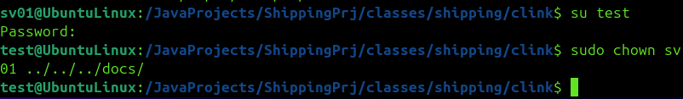
10. Tài khoản sv01 hiện có quyền gì đối với thư mục docs, reporta, reportb? Tài khoản này có thể xóa file reportb hay không? Tại sao?
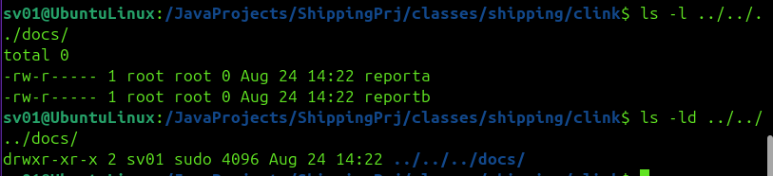
Vì không dùng chown có tham số -R nên chỉ có thư mục docs được chuyển sang sv01 cùa nhóm sudo, và ta có quyền đọc, thực thi và ghi với thư mục đấy, còn các tệp tin trong thư mục docs đấy vẫn như cũ, không có gì thay đổi. Và vì có quyền ghi với thư mục đấy, mình được phép file reportb nhé
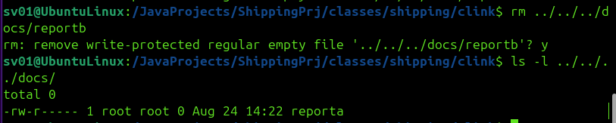
11. Tài khoản sv01 có thể sửa nội dung reporta hay không? Tại sao? Nêu các cách có thể thực hiện để tài khoản sửa được file này.
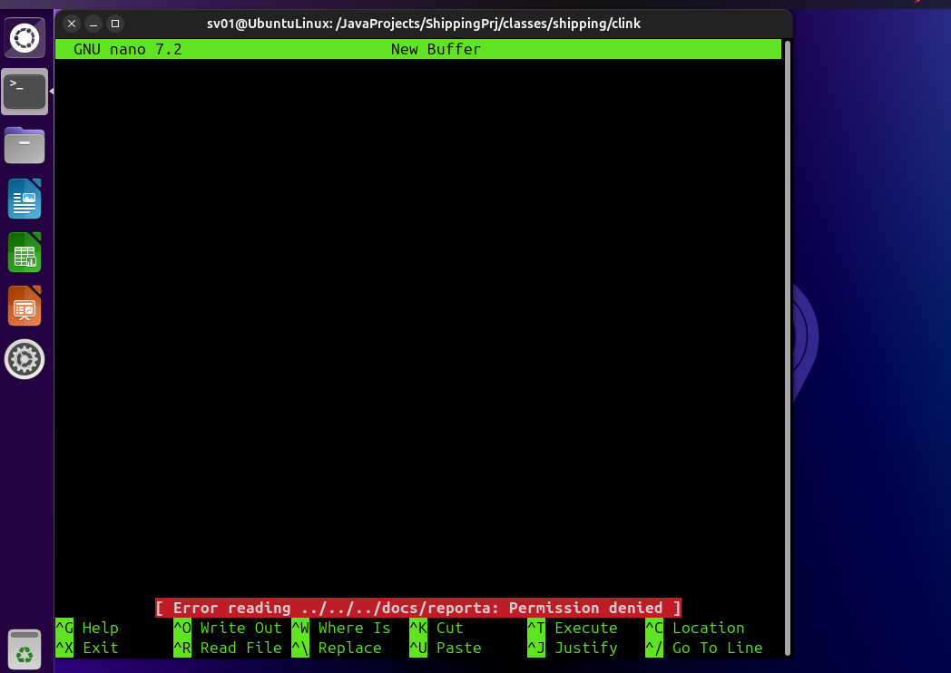
Không, vì sv01 không có quyền ghi với các tệp tin trong thư mục docs (chỉ có quyền root). Bây giờ phải cấp quyền ghi với các tệp tin trong thư mục với other hoặc chuyển quyền sở hữu từ root sang sv01

Phần C:
12. Tạo thư mục kiemtra trong thư mục chủ của em. Phân quyền ban đầu của thư mục là gì?
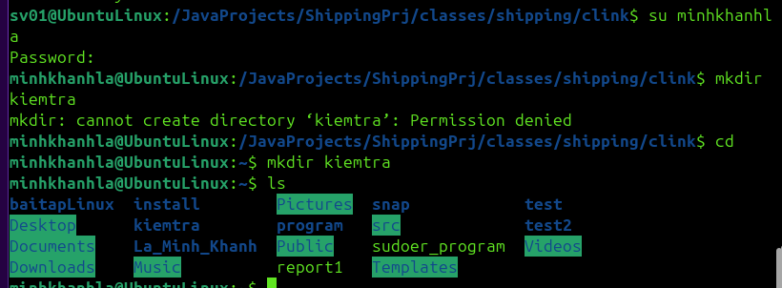
13. Em hãy tạo tài khoản sv02, sv03 là Standard User
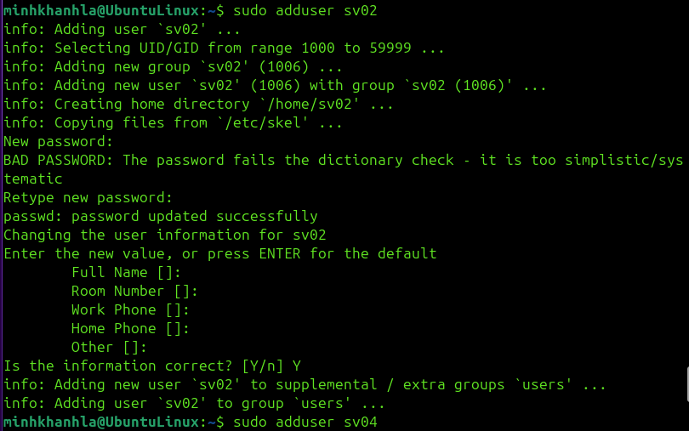
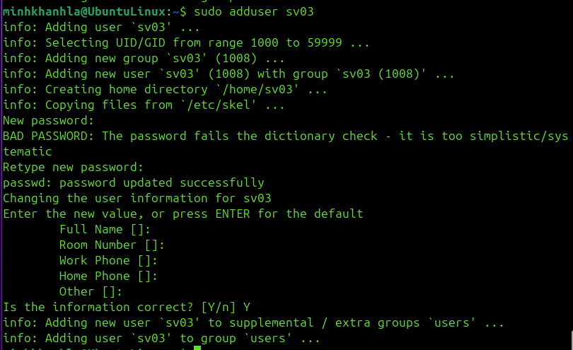
14. Tài khoản sv02, sv03 có quyền gì đối với kiemtra?
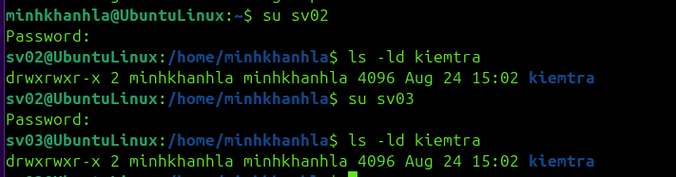
Cả sv02, sv03 đều nằm ở nhóm users, nên chắc chắn khác nhóm với minhkhanhla, nên thuộc diện other, và họ có quyền đọc và thực thi với thư mục đấy
15. Hãy phân quyền trên thư mục chủ của sv02 và sv03 để tài khoản này không xem được file trong thư mục chủ của tài khoản kia (ngăn quay bài :-D).
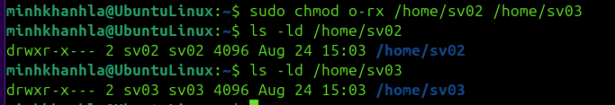
16. Hãy phân quyền trên thư mục kiemtra để sv02, sv03 có thể copy file vào trong thư mục kiemtra nhưng người này không xem được file của người kia trong kiemtra (chỉ nộp bài, cấm quay bài :-D).
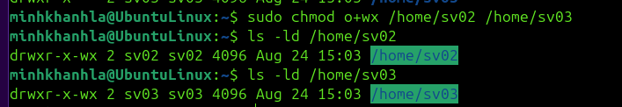
17. Phân quyền thư mục kiểm tra với các giá trị từ 0->7 ứng với người dùng khác (o) và xem tài khoản sv02 có thể thao tác những gì với thư mục đó theo từng mức phân quyền.
Giá trị (o) | Quyền | sv02 có thể làm gì?
0 | --- | Không làm gì được (không vào được thư mục).
1 | --x | Có thể truy cập vào thư mục nếu biết đường dẫn chính xác, nhưng không xem danh sách file, không tạo file.
2 | -w- | Có thể copy file vào trong thư mục được nhưng không truy cập vào được
3 | -wx | Có thể cd vào thư mục, tạo file, nhưng không ls được
4 | r-- | Có thể xem danh sách file (ls), nhưng không copy file vào được, cũng như truy cập vào thư mục được
5 | r-x | Có thể xem danh sách file + truy cập vào thư mục → đọc file được nếu file cho phép, nhưng không copy được
6 | rw- | Có thể xem danh sách file (r), với copy file được, nhưng không truy cập được file được
7 | rwx | Toàn quyền với thư mục (xem, tạo, sửa, xóa file).

